
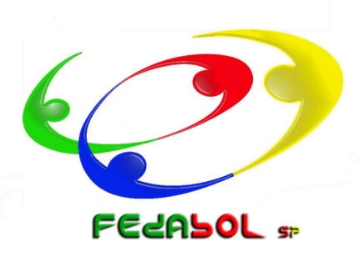
INSTITUTO DE FORMACION Y
CAPACITACION LABORAL
INFOCAL

Instituto de Formación y Capacitación Laboral
“INFOCAL” Reg. 548/2ª (fedabol)
Confiere el presente Certificado:

A: OLGA RAMIREZ GOICOCHEA
Que acredita haber superado los estudios satisfactoriamente y con aprovechamiento el curso:
SOCIO SANITARIO
Calificación: APROBADO. Con 310 horas de prácticas y 230 horas teóricas.
Madrid, noviembre de 2022

Comunidad de Madrid
Víctor Hugo Ordóñez Gareca
DIRECTOR

